EXPLORE HONG KONG A BORDO DE UN LUJOSO Y TEMÁTICO TRANVÍA CUYO DISEÑO INTERIOR HA SIDO INSPIRADO EN FREUD, DARWIN Y CHATHAM HOUSE

The Peninsula Hong Kong se asocia con la recientemente establecida empresa local, ‘Circus Tram’, para ofrecer a sus huéspedes una nueva experiencia de The Peninsula Academy

Si hay una tradición que ha perdurado más de un siglo en Hong Kong, es la de los icónicos tranvías de la ciudad, apodados cariñosamente "ding ding", los cuales desde 1904 han transportado pasajeros en el lado norte de la isla de Hong Kong. Es por ello que la última adición a The Peninsula Academy es la experiencia ‘Tale of A City: Bespoke Circus Tram Academy’, que ofrece a los huéspedes de The Peninsula Hong Kong, la oportunidad de explorar la ciudad desde la comodidad de un tranvía único, especialmente diseñado y creado por la nueva empresa local, Circus, en asociación con Hong Kong Tramways.

Diseñadas con el deseo de presentar a sus huéspedes el patrimonio local de la ciudad, las Peninsula Academies ofrecen experiencias únicas en su tipo que los transportan al corazón de Hong Kong y los conectan con artesanos y especialistas de diversos campos. Defensor de la innovación cultural, urbana y social, Circus es el socio ideal para dar forma a la última experiencia de The Peninsula Academy del extraordinario The Peninsula Hong Kong.

Creado por un equipo de diseñadores, arquitectos, curadores y artesanos, Circus Tram es un club móvil privado que pone a disposición de los huéspedes de The Peninsula Hong Kong tres salones distintos. Estos incluyen: The Freudians, un compartimiento íntimo con balcón al aire libre que ofrece a los pasajeros despejadas vistas del paisaje urbano, así como un recorrido arquitectónico guiado por un experto local; Darwin's Garden, una habitación amplia y luminosa adornada con exuberante vegetación y animado entretenimiento musical; y Chatham House, un dramático carruaje en la planta baja inspirado en los antiguos clubes de caballeros con una variedad de actividades culturales, desde adivinación hasta la actuación mágica de talentos locales para enriquecer un viaje encantado.

Disponible únicamente para los huéspedes que se hospeden en The Peninsula Hong Kong por dos noches o más, la experiencia ‘Tale of A City: Bespoke Circus Tram Academy’ comienza con un elegante paseo en uno de los famosos Rolls-Royce Phantoms del hotel, que los transportarán a la terminal de tranvía Western Market en la isla de Hong Kong. El viaje en tranvía de dos horas ofrece un recorrido histórico y arquitectónico, además de diferentes opciones de entretenimiento, todo organizado por un experto local, para que los huéspedes puedan disfrutar mientras exploran las tres intrigantes habitaciones del Circus Tram y saborean indulgentes canapés y bebidas de The Peninsula.

Disponible diariamente de 12:15 p.m. a 02:15 p.m. y de 07:15 p.m. a 09:15 p.m., ‘Tale of A City: Bespoke Circus Tram Academy’ tiene un precio de $46,888* dólares de Hong Kong entre semana y de $50,888* dólares de Hong Kong los fines de semana, por un mínimo de dos personas y un máximo de cinco, e incluye un recorrido histórico y cultural así como entretenimiento a bordo. Los huéspedes que estén interesados en organizar un evento privado y personalizado en el tranvía, pueden hacerlo a través del equipo de eventos en el correo eventphk@peninsula.com.

Para reservaciones y consultas generales, por favor comuníquese al Centro Internacional de Servicio al Cliente de The Peninsula por correo electrónico en bookingphk@peninsula.com o directamente con el Concierge de The Peninsula en conciergephk@peninsula.com. Las reservas deben hacerse con al menos siete días de antelación.

*Todos los precios están sujetos a un cargo por servicio del 10%.

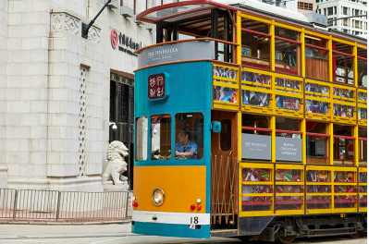 | 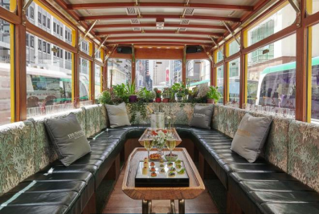
The Peninsula Academy: “Tale of A City: Bespoke Circus Tram Academy” | Interior del Circus Tram
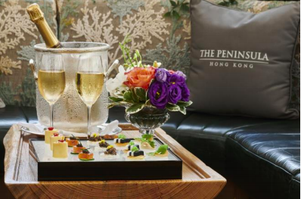 | 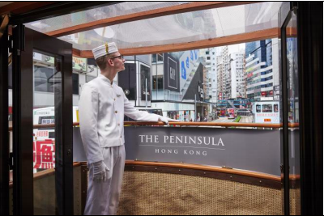
Canapés con champaña | Un balcón al aire libre que ofrece a los pasajeros espectaculares vistas del paisaje urbano

###

Acerca de The Hongkong and Shanghai Hotels, Limited (HSH)
Incorporado en 1866 al listado del Hong Kong Stock Exchange (00045), The Hongkong and Shanghai Hotels, Limited es la compañía de un Grupo dedicado a la propiedad, desarrollo y manejo de prestigiosos hoteles y propiedades comerciales y residenciales en locaciones clave de Asia, Estados Unidos y Europa, así como al suministro de turismo y entretenimiento, gestión de clubes y otros servicios. El portafolio de The Peninsula Hotels está conformado por The Peninsula Hong Kong, The Peninsula Shanghai, The Peninsula Beijing, The Peninsula Tokyo, The Peninsula Bangkok, The Peninsula Manila, The Peninsula New York, The Peninsula Chicago, The Peninsula Beverly Hills y The Peninsula Paris. Los proyectos en desarrollo incluyen a The Peninsula London y The Peninsula Yangon. El portafolio de propiedades del Grupo, incluye al complejo The Repulse Bay Complex, The Peak Tower y el edificio St. John’s Building en Hong Kong; The Landmark en la ciudad de Ho Chi Minh, Vietnam; 1-5 Grosvenor Place en Londres, Reino Unido y 21 avenue Kléber en París, Francia. El portafolio de clubes y servicios del Grupo incluyen The Peak Tram en Hong Kong; Thai Country Club en Bangkok, Tailandia; Quail Lodge & Golf Club en Carmel, California; la consultora Peninsula Clubs and Consultancy Services, Peninsula Merchandising y Tai Pan Laundry en Hong Kong.
Acerca de Circus Tram
Circus Tram es el primer club social móvil, único en su tipo en todo el mundo. Circus Tram es el resultado del esfuerzo conjunto entre la creativa empresa local Circus y Hong Kong Tramways, que busca imaginar, innovar e inspirar el futuro de los tranvías de Hong Kong, un amado patrimonio vivo desde 1904. Diseñado y hecho a mano en Hong Kong por un grupo de talentosos creativos locales, Circus Tram se adapta a una estructura de madera con tres hermosas cabinas y nuevos sistemas de agua y electricidad. El exclusivo club de clientes ofrece una experiencia móvil inmersiva a través de la ciudad, única y exquisita para sus fines sociales, culturales y de negocios.

- CONTACTO

- Sandy Machuca
- Public Relations Manager
- Av. Paseo de la Reforma 26. Col. Juárez, C.P. 06600
- Ciudad de México, CDMX
- Of. 6392.1100 Ext. 3415
- M: 04455 2270 5536
- sandy@another.co
- www.peninsula.com/en/newsroom
- www.peninsula.com

- Jennifer Ornelas
- Sr. Account Executive
- Av. Paseo de la Reforma 26. Col. Juárez, C.P. 06600
- Ciudad de México, CDMX
- Of. 6392.1100
- jennifer.hernandez@another.co
- www.peninsula.com/en/newsroom
- www.peninsula.com

